电动车跷跷板（F题）
【本科组】
一、任务
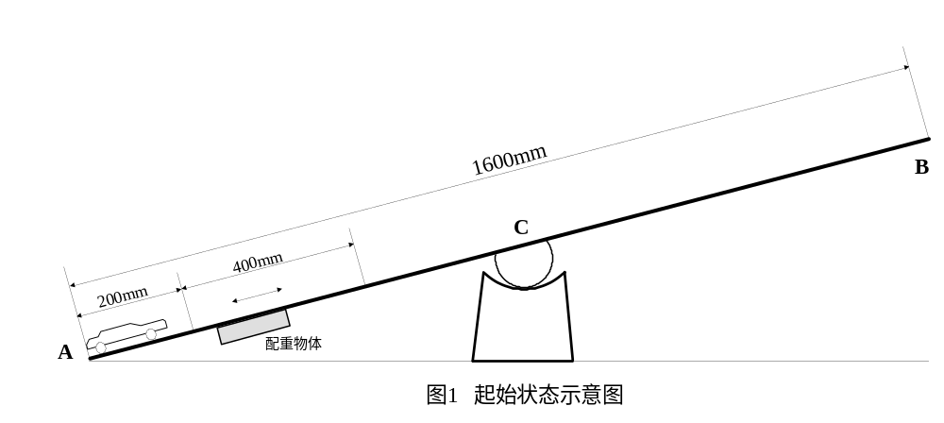设计并制作一个电动车跷跷板，在跷跷板起始端A一侧装有可移动的配重。配重的位置可以在从始端开始的200mm～600mm范围内调整，调整步长不大于50mm；配重可拆卸。电动车从起始端A出发，可以自动在跷跷板上行驶。电动车跷跷板起始状态和平衡状态示意图分别如图1和图2所示。
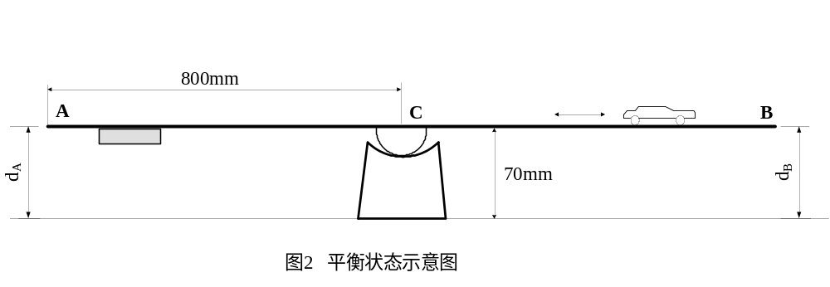
二、要求
1.基本要求
在不加配重的情况下，电动车完成以下运动：
（1）电动车从起始端A出发，在30秒钟内行驶到中心点C附近；
（2）60秒钟之内，电动车在中心点C附近使跷跷板处于平衡状态，保持平衡5秒钟，并给出明显的平衡指示；
（3）电动车从（2）中的平衡点出发，30秒钟内行驶到跷跷板末端B处（车头距跷跷板末端B不大于50mm）；
（4）电动车在B点停止5秒后，1分钟内倒退回起始端A，完成整个行程；
（5）在整个行驶过程中，电动车始终在跷跷板上，并分阶段实时显示电动车行驶所用的时间。
2.发挥部分
将配重固定在可调整范围内任一指定位置，电动车完成以下运动：
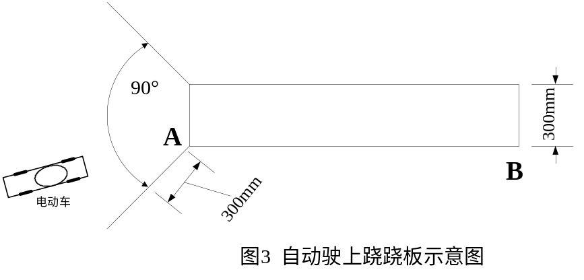（1）将电动车放置在地面距离跷跷板起始端A点 300mm以外、90°扇形区域内某一指定位置（车头朝向跷跷板），电动车能够自动驶上跷跷板，如图3所示：
（2）电动车在跷跷板上取得平衡，给出明显的平衡指示，保持平衡5秒钟以上；
（3）将另一块质量为电动车质量10％～20％的块状配重放置在A至C间指定的位置，电动车能够重新取得平衡，给出明显的平衡指示，保持平衡5秒钟以上；
（4）电动车在3分钟之内完成（1）～（3）全过程。
（5）其他。
三、说明
（1）跷跷板长1600mm、宽300mm，为便于携带也可将跷跷板制成折叠形式。
（2）跷跷板中心固定在直径不大于50mm的半圆轴上，轴两端支撑在支架上，并保证与支架圆滑接触，能灵活转动。
（3）测试中，使用参赛队自制的跷跷板装置。
（4）允许在跷跷板和地面上采取引导措施，但不得影响跷跷板面和地面平整。
（5）电动车(含加在车体上的其它装置)外形尺寸规定为：长≤300mm，宽≤200mm。
（6）平衡的定义为A、B两端与地面的距离差d=∣d_{A}-d_{B}∣不大于40mm。
（7）整个行程约为1600mm减去车长。
（8）测试过程中不允许人为控制电动车运动。
（9）基本要求（2）不能完成时，可以跳过，但不能得分；发挥部分（1）不能完成时，可以直接从（2）项开始，但是（1）项不得分。
四、评分标准
设计  报告 | 项 目 | 主要内容 | 分数
设计  报告 | 系统方案 | 实现方法  方案论证  系统设计  结构框图 | 12
设计  报告 | 理论分析与计算 | 测量与控制方法  理论计算 | 13
设计  报告 | 电路与程序设计 | 检测与驱动电路设计  总体电路图  软件设计与工作流程图 | 12
设计  报告 | 结果分析 | 创新发挥  结果分析 | 8
设计  报告 | 设计报告结构  及规范性 | 摘要  设计报告结构  图表的规范性 | 5
设计  报告 | 总分 |  | 50
基本  要求 | 实际制作完成情况 |  | 50
发挥  部分 | 完成第（1）项 |  | 10
发挥  部分 | 完成第（2）项 |  | 15
发挥  部分 | 完成第（3）项 |  | 10
发挥  部分 | 完成第（4）项 |  | 5
发挥  部分 | 其他 |  | 10
发挥  部分 | 总分 |  | 50

